Министерство науки и высшего образования Российской Федерации  
Федеральное государственное бюджетное образовательное учреждение высшего образования

ТОМСКИЙ ГОСУДАРСТВЕННЫЙ УНИВЕРСИТЕТ СИСТЕМ УПРАВЛЕНИЯ И РАДИОЭЛЕКТРОНИКИ (ТУСУР)

Кафедра компьютерных систем в управлении и проектировании (КСУП)

Пояснительная записка к проекту “ContactsApp” **по дисциплине:**

**"Новые технологии в программировании"**

Проверил: Выполнил:

Доцент кафедры КСУП Студент гр. 580-3

Горяинов А. Е. _______ Горюнов А. С. _________

“__” июня 2023 г. “__” июня 2023 г.

2023

**Оглавление**

**1** **Назначение приложения.** 3

**2** **Группы пользователей и их функциональные возможности в приложении.** 3

**3** **Стек технологий разработки. Системные требования.** 4

**4** **Пользовательский интерфейс.** 4

**5** **Диаграммы пакетов приложения.** 7

**6** **Диаграммы классов.** 8

**7** **Описание тестирования приложения.** 9

**8** **Описание сборки установщика.** 10

**9** **Описание модели ветвления.** 11

1. **Назначение приложения.**

Пользовательское приложение ContactsApp, предназначено для ведения и хранения.

контактов. Приложение должно:

1) Обеспечивать стабильную работу приложения при порядке 200 контактов.

2) Обеспечивать поиск, навигацию по созданным контактам по фамилии и имени.

3) Предоставить инструменты для просмотра и редактирования контактов.

4) Сохранять и восстанавливать контакты между сессиями приложения.

5) Выполнять промежуточные сохранения контактов на машине пользователя на случай аварийного завершения программы, отключения компьютера и т.д. – для защиты от потери данных.

Приложение-референс: контакты мобильного телефона

1. **Группы пользователей и их функциональные возможности в приложении.**

Группа "Обычные пользователь":

* Просмотр списка контактов;
* Поиск контактов по имени;
* Добавление новых контактов;
* Редактирование информации о контакте (имя, телефон, день рождения, электронная почта, ВК ID);
* Удаление контактов;
* Просмотр подробной информации о каждом контакте.

1. **Стек технологий разработки. Системные требования.**

Приложение разработано на C# .NET Framework под Windows Forms

1. **Пользовательский интерфейс.**

После запуска приложения перед пользователем появляется главное окно (рис. 1). Двухколоночная верстка главного окна содержит список всех контактов в левой панели и отображает текущий выбранный контакт в правой панели. В списке контактов показаны полные имена контактов в алфавитном порядке, в один момент времени может быть выбран только один контакт (далее – текущий контакт).

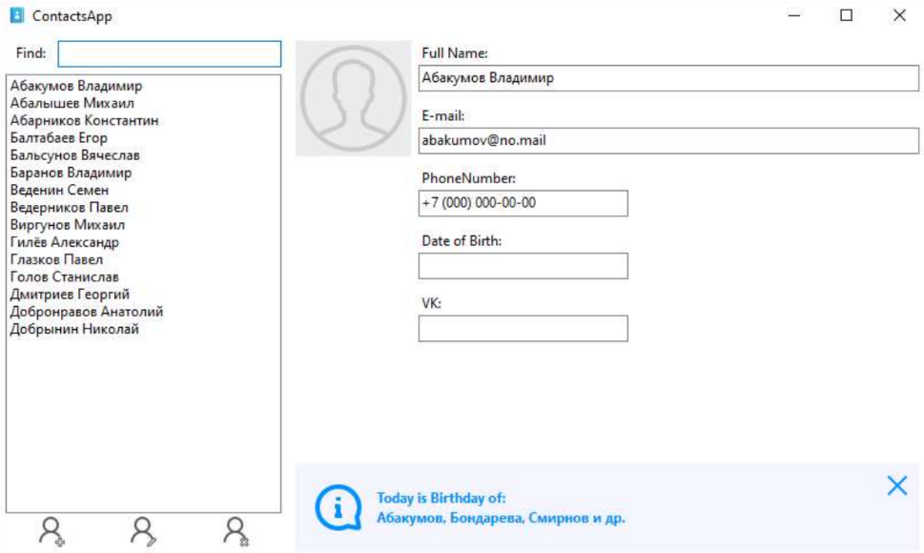

Рисунок 1 – Макет главного окна приложения ContactsApp.

На панели со списком контактов внизу располагаются три кнопки в виде пиктограмм: Add Contact («Создать новый контакт»), Edit Contact («Редактировать текущий контакт»), Remove Contact («Удалить текущий контакт»).

При выборе контакта в списке, выбранный контакт отображается в правой панели. Главное окно не позволяет редактировать содержимое контакта – только просмотр. Также в правой панели под текущим контактом отображается информационная панель с сегодняшними именинниками (см. рис. 1).

В левой панели главного окна над списком контактов расположено текстовое поле для поиска контактов по подстроке. При вводе пользователем подстроки, в списке контактов должны отобразиться только контакты, данные которых содержат введенную подстроку (т.е. проверяются не только полное имя, но и почта, номер телефона, дата рождения, аккаунт в VK). Если из текстового поля стереть подстроку, то в панели должны отобразиться все существующие контакты.

При нажатии на кнопку Add Contact и Edit Contact появляется окно создания/редактирования контакта в диалоговом режиме (рис. 2). Для нового контакта окно изначально не заполнено (установлена лишь дата рождения по умолчанию). Для редактирования уже существующего контакта все поля должны быть предзаполнены данными текущего контакта.

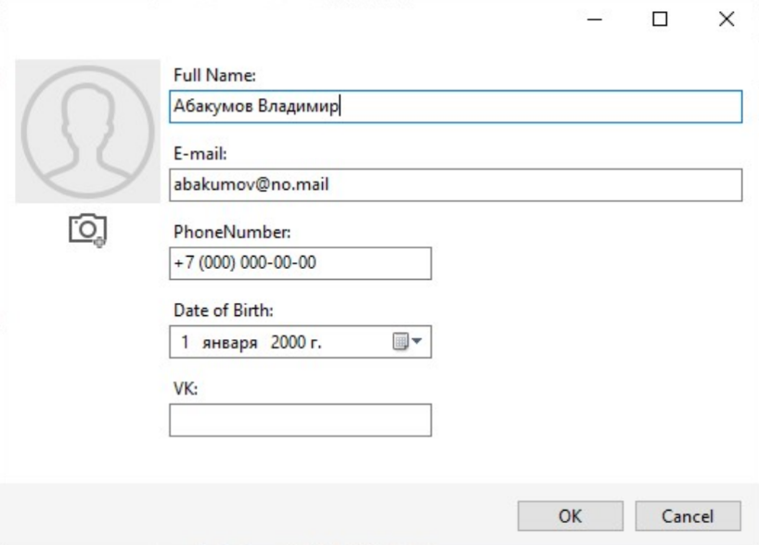

Рисунок 2 – Макет окна редактирования контакта в приложении ContactsApp.

При нажатии на кнопку OK окно создания контакта закрывается, в список контактов главного окна добавляется новый контакт. При редактировании текущей контакта, нажатие на кнопку OK должно обновить фамилию контакта в списке контактов (если фамилия текущего контакта была изменена/исправлена), и обновить отображаемый контакт в правой панели приложения. При нажатии кнопки Cancel создание/редактирование контакта отменяется (новый контакт не добавляется, исходный контакт остается без изменений).

В случае ввода пользователем некорректных данных (нарушение допустимой длины фамилии, имени, указание невозможной даты рождения или неправильного номера телефона), данная ситуация должна быть обработана соответствующим образом.

При нажатии на кнопку Remove Contact главного окна текущий контакт удаляется. Перед удалением должно появиться окно с запросом на разрешение записи: «Do you really want to remove this contact: <Фамилия текущего контакта>». При нажатии на кнопку OK происходит удаление, при нажатии на кнопку Cancel удаление отменяется.

По нажатию на F1 в главном окне открывается окно About о приложении: (см. рис. 3)

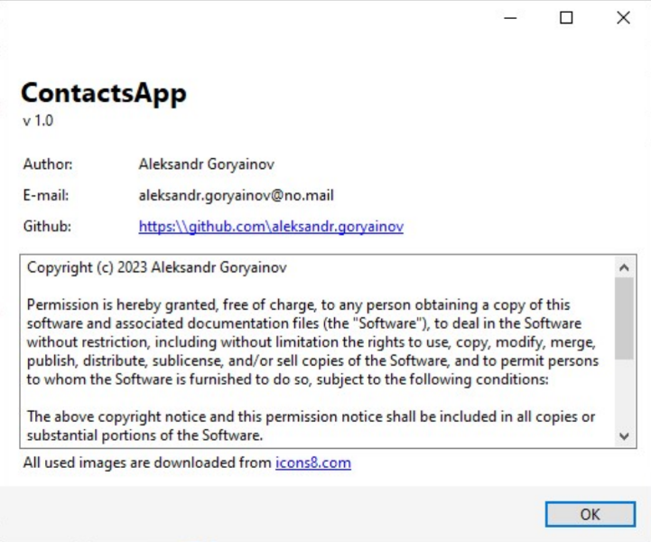

Рисунок 3 – Макет окна «About» приложения ContactsApp.

Окно «About» содержит название, номер версии приложения, имя автора, почту, рабочую ссылку на аккаунт пользователя на GitHub, текст лицензии приложения (по умолчанию MIT License), указание о правах на использованные изображения (обязательное условие бесплатного использования изображений). Окно должно закрываться по нажатию на кнопку OK или клавишу Esc.

Таким образом, в программе должно быть реализовано три окна:

- Главное окно.

- Окно создания/редактирования контакта.

- Окно «About».

Верстка главного окна должна быть адаптивной. Окно «About» и окно создания/редактирования данных контакта имеют фиксированный размер.

Создание дополнительных элементов управления для уменьшения дублирования кода остается на усмотрение разработчика или руководителя.

Загрузка контактов осуществляется **при запуске программы** до вывода главного окна пользователю, сохранение контактов в файл должно выполняться в случаях: а) создания нового контакта; б) удаления контакта; в) закрытии приложения.

1. **Диаграммы пакетов приложения.**

Диаграмма пакетов показана на рисунке 4.

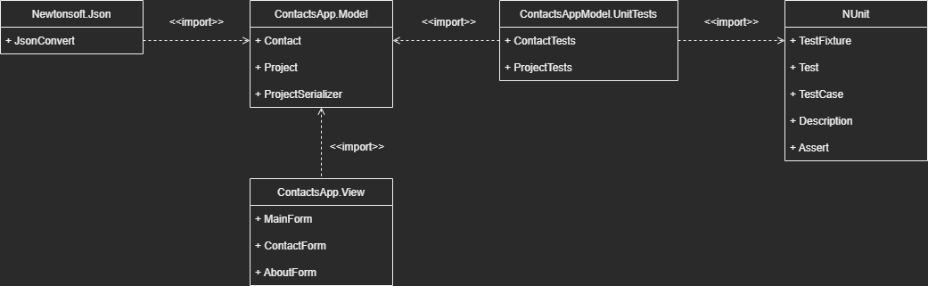

Рисунок 4 – Диаграмма пакетов приложения ContactsApp.

1. **Диаграммы классов.**

Концептуальная диаграмма классов всей программы изображена на рисунке 5:

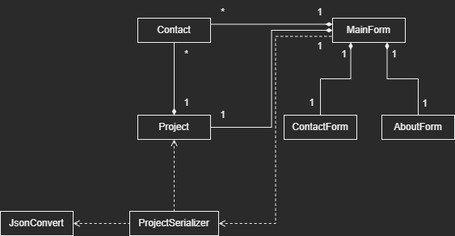

Рисунок 5 – Концептуальная диаграмма классов приложения ContactsApp.

Детальная диаграмма классов бизнес-логики изображена на рисунке 6:

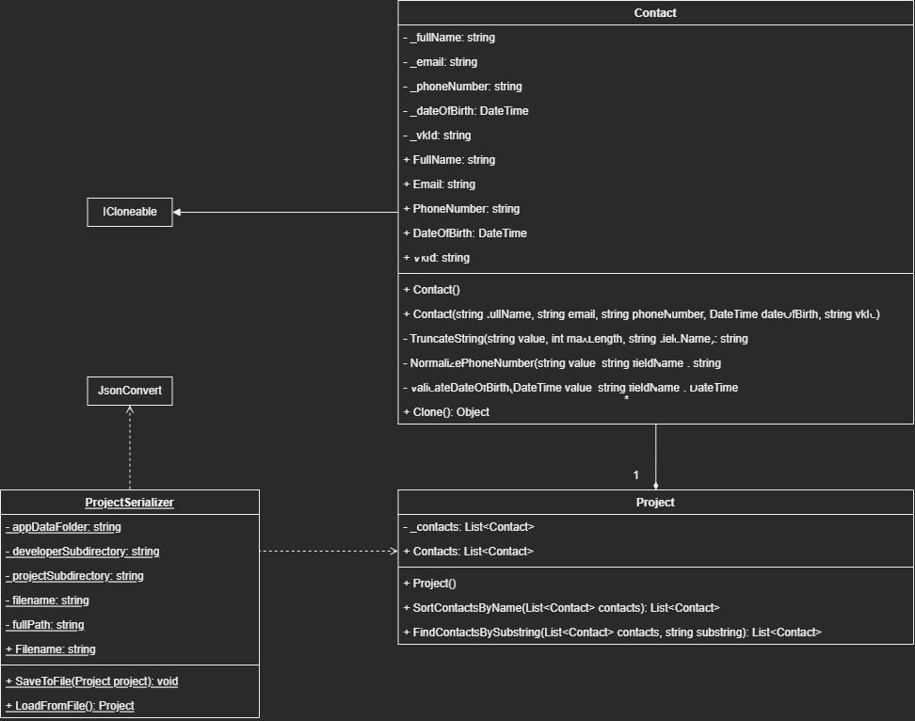

Рисунок 6 – Концептуальная диаграмма классов приложения ContactsApp.

1. **Описание тестирования приложения.**

Юнит тестами покрыты все классы бизнес-логики, кроме ProjectSerializer. Тестирование проводилось, с помощью библиотеки NUnit, всего тестов – 27.

**Приёмочное тестирование**

Для приёмочного тестирования выполните следующую последовательность действий:

1 Установите приложение на компьютер с помощью собранного установочного пакета.

2 Запустите приложение. Окно программы должно быть пустым – в приложении не должно быть контактов.

3 Создайте три контакта в приложении с разными именами.

4 Переключитесь между контактами, показав, что смена текущего контакта в правой панели происходит корректно.

5 Введите в поиск подстроку для поиска контактов – в списке контактов должны остаться только контакты, содержащие подстроку.

6 Введите в поиск подстроку, которой нет в фамилиях и именах контактов – список контактов должен быть пустым. Сотрите подстроку поиска – список контактов должен восстановиться.

7 Выберите любой контакт и нажмите кнопку редактирования. Должно открыться окно редактирования контакта.

8 Попробуйте ввести имя более 100 символов. Элемент управления не должен позволить ввести некорректное значение.

9 Покажите, что защита от некорректных значений также работает и для других полей.

10 Поменяйте имя контакта, отличное от исходной. Поменяйте номер телефона.

Нажмите «OK». Отредактированный контакт должен переместиться в списке контактов согласно алфавиту, отображаемые данные текущего контакта в правой панели также должны измениться.

11 Выберите любой контакт и нажмите кнопку редактирования. Должно открыться окно редактирования. Измените имя контакта, номер телефона и e-mail. Нажмите «Cancel». Исходный контакт должен остаться без изменений.

12 Удалите третий контакт.

13 Закройте приложение. Должно произойти сохранение контактов в целевой файл.

14 Запустите приложение. В программе должны восстановиться контакты, созданные в предыдущую сессию.

15 Дайте руководителю провести исследовательское тестирование программы.

1. **Описание сборки установщика.**

Для сборки установщика использовалась утилита InnoSetup, а именно автоматическая сборка, с помощью Script Wizard, с последующим редактированием.

В автоматически собранном скрипте нет добавленного в папку приложения ярлыка для удаления программы. Следовательно, нужно его дописать в [Icons].

Name: "{group}\Uninstall {#MyAppName}"; Filename: "{uninstallexe}"

1. **Описание модели ветвления.**

В качестве системы версионного контроля использовался GitHub.

Ссылка на репозиторий: <https://github.com/Lockerio/ContactsApp>

Так как репозиторий приватный, для получения доступа, необходимо написать на почту: [goryunov.arkadiy@gmail.com](mailto:goryunov.arkadiy@gmail.com) и указать свое имя пользователя на GitHub.

Все ветки в репозитории закрыты.